

**Федеральное государственное бюджетное образовательное учреждение высшего образования**

**«Российский Государственный Социальный Университет»**

Специальность – Информационные системы (по отраслям)

Дисциплина «**Физика**»

«**Задание к разделу 2**»

**Выполнил:**

студент 1 курса

группы ИН-К-0-Д-2020-2-11,

Чайковский Н. О.

**Проверил:**

преподаватель

Фомин Е. Ф.

Определение постоянной Ридберга по спектру атома водорода

В теорию записать боровскую модель атома водорода и формулу Бальмера в общем виде, и для видимого спектра конкретно (когда электрон переходит на 2 орбиту), последняя и будет вашим основным инструментом в этой работе.

В практическом разделе у вас будет 2 картинки со спектрами атома водорода - одна эталонная, другая экспериментальная, вам нужно по линиям спектра в обоих случаях найти значение постоянной Ридберга.

В выводе сравнить отклонение эталонного значения от экспериментального.

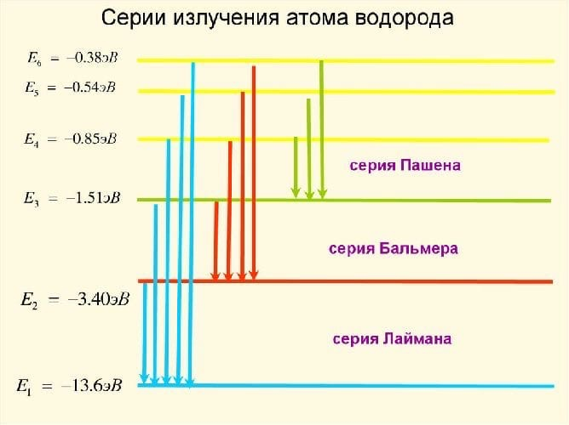Серия Бальмера — это видимый свет, поэтому спектр будет "радужный", красная линия - это 3 орбита, и далее идут по возрастающей.

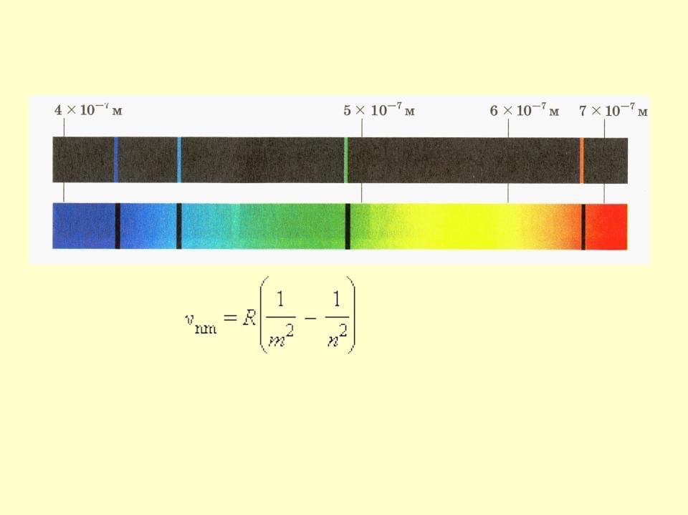

Чтобы получить согласие с результатами наблюдений, Бор предположил, что электрон в атоме водорода движется только по тем круговым орбитам, для которых его момент импульса

где n — квантовые числа, т – масса электрона, - его скорость, r - радиус орбиты. (Рассуждения, которые привели Бора к этому предположению мы опустим.)

С помощью этого правила квантования можно найти радиусы круговых стационарных орбит водорода и водородоподобных систем: ионов атомов с одним оставшимся электроном (Н, Не+, Li + +, …) и соответствующие им энергии. Пусть заряд ядра водородоподобной системы равен e. Масса ядра значительно больше массы электрона, поэтому ядро при движении электрона можно считать неподвижным. Следуя Бору, будем предполагать, что электрон движется вокруг ядра по окружности радиуса r.

Согласно 2-му закону Ньютона

Решая совместно (3.12.8) и (3.12.9), можно найти радиусы электронных орбит и их скорости на этих орбитах:

.  (3.12.10)

Таким образом, радиус первой (ближайшей к ядру) орбиты электрона в атоме водорода (его обозначают обычно и называют первым Боровским радиусом)

 нм (3.12.11)

Внутренняя энергия атома складывается из кинетической энергии электрона (ядро полагают неподвижным) и потенциальной энергии взаимодействия электрона с ядром. С учетом (3.12.10) получим:

. (3.12.12)

При переходе атома водорода (Z =1) из состояния в состояние излучается фотон

 . (3.12.13)

Тогда частота испущенного света равна

, (3.12.14)

Что соответствует обобщенной формуле Бальмера, если постоянная Ридберга определяется  . (3.12.15)

Расчет по этой формуле хорошо согласуется с экспериментально определенным значением.

Схема энергетических уровней (разрешенных значений энергии) атома водорода приведена на рис.3.12.4. Там же показаны возможные переходы, сопровождающиеся излучением фотонов определенной частоты.

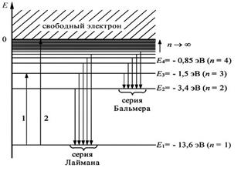

Рис.3.12.4.

Лекция 3.13.

Волновые свойства частиц вещества.

Гипотеза де-Бройля. Волны де-Бройля.

Как было сказано ранее, свет (и вообще излучение) имеет двойственную природу: в одних явлениях (интерференция, дифракция и др.) свет проявляет себя как волны, в других явлениях с не меньшей убедительностью – как частицы. Это и побудило де-Бройля (в 1923 г.) высказать идею о том, что материальные частицы должны обладать и волновыми свойствами, т.е. распространить подобный корпускулярно-волновой дуализм на частицы с массой покоя, отличной от нуля.

Если с такой частицей связана какая-то волна, можно ожидать, что она распространяется в направлении скорости υ частицы. О природе этой волны ничего определенного де-Бройлем не было высказало. Не будем и мы пока выяснять их природу, хотя сразу же подчеркнем, что эти волны не электромагнитные. Они имеют, как мы увидим далее, специфическую природу, для которой нет аналога в классической физике.

Итак, де-Бройль высказал гипотезу, что соотношение для импульса p=ћω/c, относящееся к фотонам, имеет универсальный характер, т. е. частицам можно сопоставить волну.

Эта формула получила название формулы де-Бройля, а λ – дебройлевской длины волны частицы с импульсом р.

Де-Бройль также предположил, что пучок частиц, падающих на двойную щель, должен за ними интерферировать.

Вторым, независимым от формулы (3.13.1), соотношением является связь между энергией Е частицы и частотой ω дебройлевской волны:

 (3.13.2)

В принципе энергия Е определена всегда с точностью до прибавления произвольной постоянной (в отличие от ΔЕ), следовательно, частота ω является принципиально ненаблюдаемой величиной (в отличие от дебройлевской длины волны).

С частотой ω и волновым числом k связаны две скорости — фазовая υф и групповая u:

 (3.13.3)

Умножив числитель и знаменатель обоих выражений на ћ с учетом (3.13.1) и (3.13.2), получим, ограничившись рассмотрением только нерелятивистского случая, т.е. полагая E = p2/2m (кинетическая энергия):

 (3.13.4)

Отсюда видно, что групповая скорость равна скорости частицы, т. е. является принципиально наблюдаемой величиной, в отличие от υф из-за неоднозначности Е.

Из первой формулы (3.13.4) следует, что фазовая скорость дебройлевских волн

 (3.13.5)

т. е. зависит от частоты ω, а значит дебройлевские волны обладают дисперсией даже в вакууме. Далее будет показано, что в соответствии с современной физической интерпретацией фазовая скорость дебройлевских волн имеет чисто символическое значение, поскольку эта интерпретация относит их к числу принципиально ненаблюдаемых величин. Впрочем, сказанное видно и сразу, так как Е в (3.13.5) определена, как уже говорилось, с точностью до прибавления произвольной постоянной.

Установление того факта, что согласно (3.13.4) групповая скорость дебройлевских волн равна скорости частицы, сыграло в свое время важную роль в развитии принципиальных основ квантовой физики, и в первую очередь в физической интерпретации дебройлевских волн. Сначала была сделана попытка рассматривать частицы как волновые пакеты весьма малой протяженности и таким образом решить парадокс двойственности свойств частиц. Однако подобная интерпретация оказалась ошибочной, так как все составляющие пакет гармонические волны распространяются с разными фазовыми скоростями. При наличии большой дисперсии, свойственной дебройлевским волнам даже в вакууме, волновой пакет «расплывается». Для частиц с массой порядка массы электрона пакет расплывается практически мгновенно, в то время как частица является стабильным образованием.

Таким образом, представление частицы в виде волнового пакета оказалось несостоятельным. Проблема двойственности свойств частиц требовала иного подхода к своему решению.

Вернемся к гипотезе де-Бройля. Выясним, в каких явлениях могут проявиться волновые свойства частиц, если они, эти свойства, действительно существуют. Мы знаем, что независимо от физической природы волн — это интерференция и дифракция. Непосредственно наблюдаемой величиной в них является длина волны. Во всех случаях дебройлевская длина волны определяется формулой (3.13.1). Проведем с помощью нее некоторые оценки.

Прежде всего, убедимся, что гипотеза де-Бройля не противоречит понятиям макроскопической физики. Возьмем в качестве макроскопического объекта, например, пылинку, считая, что ее масса m = 1мг и скорость V = 1 мкм/с. Соответствующая ей дебройлевская длина волны

 (3.13.6)

Т. е. даже у такого небольшого макроскопического объекта как пылинка дебройлевская длина волны оказывается неизмеримо меньше размеров самого объекта. В таких условиях никакие волновые свойства, конечно, проявить себя не могут в условиях доступных измерению размеров.

Иначе обстоит дело, например, у электрона с кинетической энергией K и импульсом . Его дебройлевская длина волны

 (3.13.7)

где K должно быть измерено в электрон-вольтах (эВ). При K = 150 эВ дебройлевская длина волны электрона равна согласно (3.13.7) λ = 0,1нм. Такой же порядок величины имеет постоянная кристаллической решетки. Поэтому, аналогично тому, как в случае рентгеновских лучей, кристаллическая структура может быть подходящей решеткой для получения дифракции дебройлевских волн электронов. Однако гипотеза де-Бройля представлялась настолько нереальной, что довольно долго не подвергалась 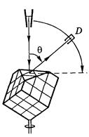экспериментальной проверке.

Экспериментально гипотеза де-Бройля была подтверждена в опытах Дэвиссона и Джермера (1927г.). Идея их опытов заключалась в следующем. Если пучок электронов обладает волновыми свойствами, то можно ожидать, даже не зная механизма отражения этих волн, что их отражение от кристалла будет иметь такой же интерференционный характер, как у рентгеновских лучей.

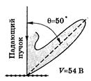В одной серии опытов Дэвиссона и Джермера для обнаружения дифракционных максимумов (если таковые есть) измерялись ускоряющее напряжение электронов и одновременно положение детектора D (счетчика отраженных электронов). В опыте использовался монокристалл никеля (кубической системы), сошлифованный так, как показано на рис.3.13. Если его повернуть вокруг вертикальной оси в

Рис.3.13.1

положение, соответствующее рисунку, то в этом положении сошлифованная поверхность покрыта правильными рядами атомов, перпендикулярными к плоскости падения (плоскости рисунка), расстояние между которыми d = 0,215нм. Детектор перемещали в плоскости падения, меняя угол θ. При угле θ = 500 и ускоряющем напряжении V = 54B наблюдался особенно отчётливый максимум отраженных Рис.3.13.2.

электронов, полярная диаграмма которых показала на рис.3.13.2.Этот максимум можно истолковать как интерференционный максимум первого порядка от плоской дифракционной решетки с указанным выше периодом в соответствии с формулой

 (3.13.8)  
 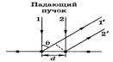

что видно из рис.3.13.3. На этом рисунке каждая жирная точка представляет собой проекцию цепочки атомов, расположенных на прямой, перпендикулярной плоскости рисунка. Период d может быть измерен независимо, например, по дифракции рентгеновских лучей. Рис.3.13.3.

Вычисленная по формуле (3.13.7) дебройлевская длина волны для V = 54B равна 0,167нм. Соответствующая же длина волны, найденная из формулы (3.13.8), равна 0,165нм. Совпадение настолько хорошее, что полученный результат следует признать убедительным подтверждением гипотезы де-Бройля.

Другими опытами, подтверждающим гипотезу де-Бройля, были опыты Томсона и Тартаковского. В этих опытах пучок электронов пропускался через поликристаллическую фольгу (по методу Дебая при изучении дифракции рентгеновского излучения). Как и в случае рентгеновского излучения, на фотопластинке, расположенной за фольгой, наблюдалась система дифракционных колец. Сходство обеих картин поразительно. Подозрение, что система этих колец порождается не электронами, а вторичным рентгеновским излучением, возникающим в результате падения электронов на фольгу, легко рассеивается, если на пути рассеянных электронов создать магнитное поле (поднести постоянный магнит). Оно не влияет на рентгеновское излучение. Такого рода проверка показала, что интерференционная картина сразу же искажалась. Это однозначно свидетельствует, что мы имеем дело именно с электронами.

Г. Томсон осуществил опыты с быстрыми электронами (десятки кэВ), П.С. Тарковский — со сравнительно медленными электронами (до 1,7 кэВ).

Для успешного наблюдения дифракции волн на кристаллах необходимо, чтобы длина волны этих волн была сравнима с расстояниями между узлами кристаллической решетки. Поэтому для наблюдения дифракции тяжелых частиц необходимо пользоваться частицами с достаточно малыми скоростями. Соответствующие опыты по дифракции нейтронов и молекул при отражении от кристаллов были проделаны и также полностью подтвердили гипотезу де-Бройля в применении и к тяжелым частицам.

Благодаря этому было экспериментально доказано, что волновые свойства являются универсальным свойством всех частиц. Они не обусловлены какими-то особенностями внутреннего строения той или иной частицы, а отражают их общий закон движения.

Описанные выше опыты выполнялись с использованием пучков частиц. Поэтому возникает естественный вопрос: наблюдаемые волновые свойства выражают свойства пучка частиц или отдельных частиц?

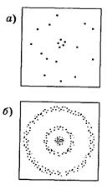Чтобы ответить на этот вопрос, В. Фабрикант, Л. Биберман и Н. Сушкин осуществили в 1949 г. опыты, в которых применялись столь слабые пучки электронов, что каждый электрон проходил через кристалл заведомо поодиночке, и каждый рассеянный электрон регистрировался фотопластинкой. При этом оказалось, что отдельные электроны попадали в различные точки фотопластинки совершенно беспорядочным на первый взгляд образом (рис.3.13.4а). Между тем при достаточно длительной экспозиции на фотопластинке возникала дифракционная картина (рис.3.13.4б), абсолютно идентичная картине дифракции от обычного электронного пучка. Так было доказано, что волновыми свойствами обладают и отдельные частицы.

Таким образом, мы имеем дело с микрообъектами, которые обладают одновременно как корпускулярными, так и волновыми свойствами. Это позволяет нам в дальнейшем говорить об электронах, но выводы, к которым мы придем, имеют Рис.3.13.4. общий смысл и в равной степени применимы к любым частицам.

Парадоксальное поведение микрочастиц.

Рассмотренные в предыдущем параграфе эксперименты вынуждают констатировать, что перед нами один из загадочнейших парадоксов: что означает утверждение «электрон — это одновременно частица и волна»?

Попытаемся разобраться в этом вопросе с помощью мысленного эксперимента, аналогичного опыту Юнга по изучению интерференции света (фотонов) от двух щелей. После прохождения пучка электронов через две щели на экране образуется система максимумов и минимумов, положение которых можно рассчитать по формулам волновой оптики, если каждому электрону сопоставить дебройлевскую волну.

В явлении интерференции от двух щелей таятся сама суть квантовой теории, поэтому уделим этому вопросу особое внимание.

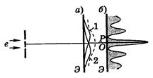Если мы имеем дело с фотонами, то парадокс (частица — волна) можно устранить, предположив, что фотон в силу своей специфичности расщепляется на две части (на щелях), которые затем интерферируют.

А электроны? Они ведь никогда не расщепляются — это установлено совершенно достоверно. Электрон может пройти либо через щель 1, либо через щель 2 (рис.3.13.5). Следовательно, распределение их на экране Э должно быть суммой распределений 1 и 2 (рис.3.13.5а) — оно показано пунктирной кривой. Рис.13.13.5.

Хотя логика в этих рассуждениях безупречна, такое распределение не осуществляется. Вместо этого мы наблюдаем совершенно иное распределение (рис.3.13.5б).

Не есть ли это крушение чистой логики и здравого смысла? Ведь все выглядит так, как если бы 100 + 100 = 0 (в точке P). В самом деле, когда открыта или щель 1 или щель 2, то в точку P приходит, скажем, по 100 электронов в секунду, а если открыты обе щели, то ни одного!..

Более того, если сначала открыть щель 1, а потом постепенно открывать щель 2, увеличивая ее ширину, то по здравому смыслу число электронов, приходящих в точку P ежесекундно, должно расти от 100 до 200. В действительности же — от 100 до нуля.

Если подобную процедуру повторить, регистрируя частицы, например, в точке O (см. рис.3.13.5б), то возникает не менее парадоксальный результат. По мере открывания щели 2 (при открытой щели 1) число частиц в точке O растет не до 200 в секунду, как следовало бы ожидать, а до 400!

Как открывание щели 2 может повлиять на электроны, которые, казалось бы, проходят через щель 1? Т. е. дело обстоит так, что каждый электрон, проходя через какую-то щель, «чувствует» и соседнюю щель, корректируя свое поведение. Или подобно волне проходит сразу через обе щели (!?). Ведь иначе интерференционная картина не может возникнуть. Попытка все же определить, через какую щель проходит тот или иной электрон, приводит к разрушению интерференционной картины, но это уже совсем другой вопрос.

Какой же вывод? Единственный способ «объяснения», этих парадоксальных результатов заключается в создании математического формализма, совместимого с полученными результатами и всегда правильно предсказывающего наблюдаемые явления. Причем, разумеется, этот формализм должен быть внутренне непротиворечивым.

И такой формализм был создан. Он ставит в соответствие каждой частице некоторую комплексную пси-функцию Ψ(r, t). Формально она обладает свойствами классических волн, поэтому ее часто называют волновой функцией. Поведение свободной равномерно движущейся в определенном направлении частицы описывает плоская волна де-Бройля

 (3.13.9)

Но более подробно об этой функции, ее физическом смысле и уравнении, которое управляет ее поведением в пространстве и времени, речь пойдет в следующей лекции.

Возвращаясь к поведению электронов при прохождении через две щели, мы должны признать: тот факт, что в принципе нельзя ответить на вопрос, через какую щель проходит электрон (не разрушая интерференционной картины), несовместим с представлением о траектории. Таким образом, электронам, вообще говоря, нельзя приписать траектории.

Однако при определенных условиях, а именно когда дебройлевская длина волны микрочастицы становится очень малой и может оказаться много меньше, например, расстояния между щелями или атомных размеров, понятие траектории снова приобретает смысл. Рассмотрим этот вопрос более подробно и сформулируем более корректно условия, при которых можно пользоваться классической теорией.

Принцип неопределенности

В классической физике исчерпывающее описание состояния частицы определяется динамическими параметрами, такими как координаты, импульс, момент импульса, энергия и др. Однако реальное поведение микрочастиц показывает, что существует принципиальный предел точности, с которой подобные переменные могут быть указаны и измерены.

Глубокий анализ причин существования этого предела, который называют принципом неопределенности, провел В. Гейзенберг (1927г.). Количественные соотношения, выражающие этот принцип в конкретных случаях, называют соотношениями неопределенностей.

Своеобразие свойств микрочастиц проявляется в том, что не для всех переменных получаются при измерениях определенные значения. Существуют пары величин, которые не могут быть одновременно определены точно.

Наиболее важными являются два соотношения неопределенностей.

Первое из них ограничивает точности одновременного измерения координат и соответствующих проекций импульса частицы. Для проекции, например, на ось х оно выглядит так:

 (3.13.10)

Второе соотношение устанавливает неопределенность измерения энергии, ΔE, за данный промежуток времени Δt:

 (3.13.11)

Поясним смысл этих двух соотношений. Первое из них утверждает, что если положение частицы, например, по оси х известно с неопределенностью Δx, то в тот же момент проекцию импульса частицы на эту же ось можно измерить только с неопределенностью Δp= ћ/Δx. Заметим, что эти ограничения не касаются одновременного измерения координаты частицы по одной оси и проекции импульса — по другой: величины x и py, y и px и т. д. могут иметь одновременно точные значения.

Согласно второму соотношению (3.13.11) для измерения энергии с погрешностью ΔЕ необходимо время, не меньшее, чем Δt=ћ/ΔE. Примером может служить «размытие» энергетических уровней водородоподобных систем (кроме основного состояния). Это связано с тем, что время жизни во всех возбужденных состояниях этих систем порядка 10-8 с. Размытие же уровней приводит к уширению спектральных линий (естественное уширение), которое действительно наблюдается. Сказанное относится и к любой нестабильной системе. Если время жизни ее до распада порядка τ, то из-за конечности этого времени энергия системы имеет неустранимую неопределенность, не меньшую, чем ΔE≈ ћ/τ.

Укажем еще пары величин, которые не могут быть одновременно точно определены. Это любые две проекции момента импульса частицы. Поэтому не существует состояния, в котором бы все три и даже какие-либо две из трех проекций момента импульса имели определенные значения.

Обсудим более подробно смысл и возможности соотношения Δx·Δpx≥ћ. Прежде всего, обратим внимание на то, что оно определяет принципиальный предел неопределенностей Δx и Δpx , с которыми состояние частицы можно характеризовать классически, т.е. координатой x и проекцией импульса px. Чем точнее x, тем с меньшей точностью, возможно установить px, и наоборот.

Подчеркнем, что истинный смысл соотношения (3.13.10) отражает тот факт, что в природе объективно не существует состояний частицы с точно определенными значениями обеих переменных, x и pх. Вместе с тем мы вынуждены, поскольку измерения проводятся с помощью макроскопических приборов, приписывать частицам не свойственные им классические переменные. Издержки такого подхода и выражают соотношения неопределенностей.

После того, как выяснилась необходимость описывать поведение частиц волновыми функциями, соотношения неопределенностей возникают естественным образом — как математическое следствие теории.

Считая соотношение неопределенностей (3.13.10) универсальным, оценим, как бы оно сказалось на движении макроскопического тела. Возьмем очень маленький шарик массы m = 1мг. Определим, например, с помощью микроскопа его положение с погрешностью Δx≈ 10-5см (она обусловлена разрешающей способностью микроскопа). Тогда неопределенность скорости шарика Δυ = Δp/m≈ (ћ/Δx)/m ~ 10-19см/с. Такая величина недоступна никакому измерению, а потому и отступление от классического описания совершенно несущественно. Другими словами, даже для такого маленького (но макроскопического) шарика понятие траектории применимо с высокой степенью точности.

Иначе ведет себя электрон в атоме. Грубая оценка показывает, что неопределенность скорости электрона, движущегося по боровской орбите атома водорода, сравнима с самой скоростью: Δυ ≈ υ. При таком положении представление о движении электрона по классической орбите теряет всякий смысл. И вообще, при движении микрочастиц в очень малых областях пространства понятие траектории оказывается несостоятельным.

Вместе с тем, при определенных условиях движение даже микрочастиц может рассматриваться классически, т. е. как движение по траектории. Так происходит, например, при движении заряженных частиц в электромагнитных полях (в электронно-лучевых трубках, ускорителях и др.). Эти движения можно рассматривать классически, поскольку для них ограничения, обусловленные соотношением неопределенностей, пренебрежимо малы по сравнению с самими величинами (координатами и импульсом).

Опыт со щелью. Соотношение неопределенностей (3.13.10) проявляет себя при любой попытке точного измерения положения или импульса микрочастицы. И каждый раз мы приходим к «неутешительному» результату: уточнение положения частицы приводит к увеличению неопределенности импульса, и наоборот. В качестве иллюстрации такой ситуации рассмотрим следующий пример.

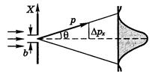Попытаемся определить координату x свободно движущейся с импульсом p частицы, поставив на ее пути перпендикулярно направлению движения экран со щелью шириной b (рис.3.13.6). До прохождения частицы через щель ее проекция импульса pх имеет точное значение: px = 0. Это значит, что Δ px = 0, но

координата x частицы является совершенно неопреде ленной согласно (3.13.10): мы не можем сказать, Рис.3.13.6.

пройдет ли данная частица через щель.

Если частица пройдет сквозь щель, то в плоскости щели координата x будет зарегистрирована с неопределенностью Δx ≈ b. При этом вследствие дифракции с наибольшей вероятностью частица будет двигаться в пределах угла 2θ, где θ — угол, соответствующий первому дифракционному минимуму. Он определяется условием, при котором разность хода волн от обоих краев щели будет равна λ (это доказывается в волновой оптике):



В результате дифракции возникает неопределенность значения pх — проекции импульса, разброс которого



Учитывая, что b ≈ Δх и p = 2πћ/λ., получим из двух предыдущих выражений:



что согласуется по порядку величины с (3.13.10).

Таким образом, попытка определить координату x частицы, действительно, привела к появлению неопределенности Δp в импульсе частицы.

Анализ многих ситуаций, связанных с измерениями, показывает, что измерения в квантовой области принципиально отличаются от классических измерений. В отличие от последних, в квантовой физике существует естественный предел точности измерений. Он в самой природе квантовых объектов и не может быть преодолен никаким совершенствованием приборов и методов измерений. Соотношение (3.13.10) и устанавливает один из таких пределов. Взаимодействие между микрочастицей и макроскопическим измерительным прибором нельзя сделать сколь угодно малым. Измерение, например координаты частицы, неизбежно приводит к принципиально неустранимому и неконтролируемому искажению состояния микрочастицы, а значит и к неопределенности в значении импульса.

Некоторые выводы.

Соотношение неопределенностей (3.13.10) является одним из фундаментальных положений квантовой теории. Одного этого соотношения достаточно, чтобы получить ряд важных результатов, в частности:

1. Невозможно состояние, в котором частица находилась бы в состоянии покоя.

2. При рассмотрении движения квантового объекта необходимо во многих случаях отказаться от самого понятия классической траектории.

3. Часто теряет смысл деление полной энергии E частицы (как квантового объекта) на потенциальную U и кинетическую K. В самом деле, первая, т. е. U, зависит от координат, а вторая — от импульса. Эти же динамические переменные не могут иметь одновременно определенного значения.

Лекция 3.14.

Уравнение Шрёдингера. Квантование энергии и момента импульса. Атом водорода.

Волновая функция. Уравнение Шрёдингера.

В развитие идеи де-Бройля о волновых свойствах вещества Э.Шрёдингер получил в 1926г. свое знаменитое уравнение. Он сопоставил движению микрочастицы комплексную функцию координат и времени, которую назвал волновой функцией и обозначил греческой буквой . Поэтому ее называют также пси-функцией. Она характеризует состояние микрочастицы. Физический смысл водновой функции состоит в следующем: квадрат ее модуля определяет вероятность нахождения частицы в промежутке между точками х и х+dх в момент времени t. Точнее величина является плотностью вероятности или плотностью распределения координат частицы.

Из такого определения следуют свойства волновой функции. Она должна быть однозначной, непрерывной, гладкой (производная не терпит разрыва), конечной. Кроме того, она должна подчиняться условию нормировки .

Основная задача физики микрочастиц (волновой или квантовой механики) как раз и состоит в нахождении волновых функций и связанных с ними физических следствий в самых разнообразных условиях. Для ее решения служит волновое уравнение Шрёдингера – основное уравнение нерелятивистской квантовой механики. (Заметим, что одним из решений этого уравнения в свободном пространстве должна быть плоская волна де-Бройля (3.13.9).)

Особое значение в квантовой механике имеют стационарные состояния. Это такие состояния, в которых все наблюдаемые физические параметры не меняются с течением времени. Оказывается, что в стационарных состояниях

где частота постоянна, а функция не зависит от времени. Эта независящая от времени часть волновой функции может быть найдена из уравнения Шрёдингера для стационарных состояний

где т - масса частицы, Е – ее энергия, - функция, которая в случае стационарных состояний имеет смысл потенциальной энергии частицы.

Энергия частицы Е входит в уравнение в качестве параметра. В теории дифференциальных уравнений доказывается, что уравнения вида (3.14.2) имеют решения, удовлетворяющие стандартным условиям, не при любых значениях параметра Е, а лишь при некоторых избранных значениях. Эти избранные значения называются собственными значениями энергии. Решения (значения волновой функции), соответствующие собственным значениям Е, называются собственными функциями. Совокупность собственных значений называется спектром величины (энергии). Если эта совокупность образует дискретную последовательность, спектр называется дискретным, если же – непрерывную последовательность, спектр непрерывный или сплошной.

Таким образом, из основных положений квантовой механики без каких-либо дополнительных предположений следует квантование (дискретность) энергии.

Частица в бесконечно глубокой потенциальной яме.

Рассмотрим квантование энергии на простейшем примере движения частицы, находящейся в бесконечно глубокой одномерной потенциальной яме. Пусть частица может двигаться только вдоль оси х, где движение ограничено непроницаемыми для частицы стенками: х = 0 и х = l. Потенциальная энергия рана нулю при 0≤ х ≤ l и обращается в бесконечность при х < 0 и x > l .

Поскольку волновая функция в этом случае будет зависеть только от х, уравнение Шрёдингера будет иметь вид

. (3.14.3)

За пределы потенциальной ямы частица попасть не может. Поэтому вероятность обнаружить там частицу, а, следовательно, и волновая функция в этих областях равна нулю. Из условия непрерывности следует, что и на границах ямы она равна нулю

. (3.14.4)

В области, где не равна тождественно нулю, уравнение (3.14.3) примет вид  . (3.14.5)

Введя обозначение  , (3.14.6)

получим уравнение , (3.14.7)

решение которого будет иметь вид

. (3.14.8)

Из первой части условия (3.14.4) следует  . Вторая часть этого условия

Будет выполнена лишь в случае, если

 (n=1,2,3,…), (3.14.9)

откуда, приняв во внимание (3.14.6), найдем собственные значения энергии частицы  (п=1,2,3,…). (3.14.10)

Спектр энергии оказался дискретным.

Оценим «расстояния» между соседними уровнями. Разность энергий между двумя соседними уровнями равна

. (3.14.11)

Если оценить эту величину для молекулы газа в сосуде (т ~ 10 кг, l ~ 10cм), получим  Дж  эВ. Столь густо расположенные энергетические уровни будут практически восприниматься как сплошной спектр энергии, так что, хотя квантование энергии в принципе будет иметь место, на характере движения молекул это сказываться не будет. Аналогичный результат получим, если рассмотреть поведение свободных электронов в металле (те же размеры ямы, т ~ 10  кг,  Дж  эВ). Однако, совсем другой результат получится для электрона, если область, в пределах которой он может двигаться, будет порядка атомных размеров (~ 10  м). В этом случае

Дж  эВ,

так что дискретность энергетических уровней будет весьма заметна.

Атом водорода.

Рассмотрим систему, называемую водородоподобным атомом, состоящую из неподвижного ядра с зарядом Ze и движущегося вокруг него электрона (при Z=1 – это атом водорода). Потенциальная энергия электрона представляет собой в этом случае сферически симметричную функцию

. (3.14.12)

Такой случай не предусматривался теорией Бора. В ней движение электрона вокруг ядра происходило по плоским орбитам. Но в квантовой механике, в которой нет представления о движении электронов по орбитам, нет препятствий для реализации сферически симметричных состояний атома. Поэтому уравнение Шрёдингера целесообразно записать в сферической системе координат: r, . Решая это уравнение, получим, что собственные значения энергии могут принимать 1)любые положительные значения 2) дискретные отрицательные значения, равные  (п=1,2,3,…). (3.14.13)

Случай Е > 0 соответствует электрону, пролетающему вблизи ядра и удаляющемуся на бесконечность. Случай Е < 0 - электрону, связанному с ядром. Заметим, что полученное выражение (3.14.13) совпадает с соответствующей формулой теории Бора (3.12.12). Однако в квантовой механике эти значения получаются из решения основного уравнения без введения каких-либо дополнительных предположений.

Собственные функции уравнения Шрёдингера оказываются от трех целочисленных параметров, которые принято обозначать п, l, т, и распадаются на два множителя, один из которых зависит только от r, другой – от углов 

. (3.14.14)

Параметры п, , т называются квантовыми числами. Параметр п называется главным квантовым числом и совпадает с номером уровня энергии в (3.14.13). Параметр l называется азимутальным (или орбитальным) квантовым числом и может при заданном п принимать значения

l = 0,1,2,…(n-1). (3.14.15)

Параметр т - магнитное квантовое число может иметь значения

т = -l, -l+1,…,-1, 0, +1,…,l – 1, l. (3.14.16)

№2

Численное значение константы Ридберга, составляет:= 10 973 731,568 160(21) м−1.

Для лёгких атомов постоянная Ридберга имеет следующие значения:

Водород: RH ≈ 10 967 758,341 м−1;

Дейтерий: RD ≈ 10 970 741,7 м−1;

Гелий: RHe ≈ 10 972 226,7 м−1.

Как видно, с увеличением массы ядра значение постоянной Ридберг, которая является пределом для водородоподобного атома с бесконечно тяжёлым ядром.

В атомной физике константа часто применяется в виде энергетической единицы (ридберг):

Ry = 13,605 693 122 994(26) эВ = 2,179 872 361 1035(42)⋅10−18 Дж.

№3

Количественное сопоставление уровня проявления (выраженности) показателя в оцениваемом объекте с некоторым эталонным уровнем его проявления является одним из часто используемых способов присвоения баллов. Понятно, что такое сравнение возможно только при количественной шкале изменения показателя. При этом выбирают некоторую формулу, характеризующую отклонение наблюдаемого проявления х, от эталона хэт и рассчитывают балльную оценку непосредственно по этой формуле.

В роли эталона выбирают наилучшее, оптимальное значение показателя или, напротив, недопустимое, браковочное значение, или же другие значения. Так, если оцениваемый показатель — уровень технологических отходов, то «оптимальным» можно принять некоторое теоретически минимальное значение xmin и балльную оценку 5; фактического уровня отходов х, можно рассчитывать по формулам:

5. = k^-, 5,- = е~к{х‘~х™ (3.5)

Хі

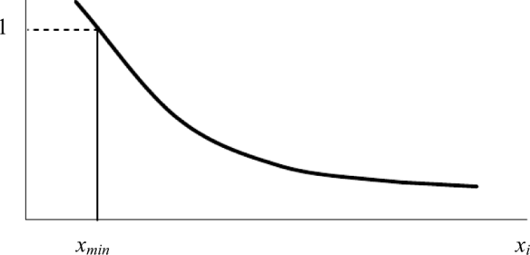Изменяя к, можно выбирать различную крутизну падения графика.

Рис. 3.4. Вид падающей зависимости балльной оценки от значения показателя в соответствии с ф-ми (3.5): «чем больше, тем хуже»

Таким образом, балльная оценка проявления показателя тем меньше, чем больше отходность производства изделия.

Для обоснованного применения способа сравнения с эталонным значением следует правильно выбрать эталонное значение и корректно выбрать вид формулы 5 = б(хэ/п,х;).

Выбор эталонных значений показателей

Используемые для оценивания качества показатели могут иметь следующие фиксируемые численные значения: номинальные, предельные (браковочные), базовые и действительные (непосредственно изменяемые). Номинальные и предельные содержатся в нормативно-технологической документации, в плановых заданиях и других документах. При оценивании качества они могут быть использованы как эталоны, если требуется оценить уровень соответствия оцениваемого изделия нормативным требованиям.

Базовые значения показателей применяют для оценивания роста технического совершенства новых серий изделий данного 52

назначения по сравнению с предыдущими для сравнения результатов работы производственных единиц и для оценивания качества (или технического уровня) планируемых к выпуску изделий с целью определения их конкурентоспособности на внешнем или внутреннем рынке. При оценивании прогресса производства или сравнении качества работы производственных единиц базовые значения берутся из отчетных документов за прошлый период работы (квартал, год). В случае оценивания качества разрабатываемой продукции для продажи на внешнем рынке, базовые значения показателей должны представлять собой оптимальную перспективную совокупность значений с упреждением на период продолжительности разработки изделия и планируемой реализации его на рынке.

Если для установления базовых значений показателей используют некоторые существующие «базовые» образцы изделия, то понятно, что использование устаревших образцов приведет к искаженной, завышенной оценке качества. Применение воображаемого образца, наделяемого неоправданно завышенными значениями показателей качества или неосуществимыми в совокупности значениями, может привести к утверждению нереальных или слишком дорогих проектов.

Базовый образец выбирают из изделий, аналогичных оцениваемому по типу, назначению, условиям эксплуатации. Таким образом, дизельный двигатель нельзя сопоставлять с карбюраторным, шоссейную машину — с автомобилем повышенной проходимости и т.п.

Группа однородных изделий, рассматриваемых с целью выбора базовых образцов, должна представлять значительную часть общего объема этой продукции, устойчиво конкурентоспособную на предполагаемом рынке сбыта.

Эталонные значения классификационных показателей базового образца (грузоподъемность, производительность, мощность или др.), как правило, могут отличаться от оцениваемого изделия не более, чем на 5-10%. Исключение составляет случай, когда определяют качество группы конструктивно и технологически род ственных изделий, входящих в параметрический или типоразмерный ряд. В этом случае базовым образцом может служить один типовой представитель ряда аналогичной продукции.